

**KIRKLARELİ ÜNİVERSİTESİ**

# [“DOĞUMUNUN 175. YILINDA BÜYÜK KAZAK MÜNEVVERİ ABAY” BAŞLIKLI](http://www.tub.gov.tr/2020/09/10/uzaktan-egitimde-kalite-ve-akreditasyon-bilgilendirme-semineri-yapildi/) PANEL

# FAALİYET DEĞERLENDİRME RAPORU

**1.FAALİYETE İLİŞKİN GENEL BİLGİ:**

**A. Etkinlik Tarih ve Saati:** 18.11.2020-Saat 14.00

**B. Etkinliğin Yeri:** Kırklareli Üniversitesi (Microsoft Teams Uygulaması-Online Platform)

**C. Etkinlik Davetli Konuşmacı/Panelist Sayısı:** 5

**Ç. Etkinlik Katılımcı Sayısı:** 100

**D. Etkinliği Düzenleyen Üniversite ve İşbirlikçileri:** Trakya Üniversiteler Birliği Üyesi Üniversiteler ve Uluslararası Türk Kültürü Teşkilatı (TÜRKSOY).

**E. Etkinliğin Hedef Kitlesi:** Birliğe üye üniversitelerin başta Türk Dili ve Edebiyatı, Türkçe Öğretmenliği, Çağdaş Türk Lehçeleri ve Edebiyatları, Tarih, Uluslararası İlişkiler Bölümleri öğrenci ve akademisyenleri, bilhassa Türki Cumhuriyetler ve Kazakistan kökenli uluslararası öğrenciler ve tüm diğer katılımcılar.

**F. Etkinliğin Düzenlenme Amacı ve Katılımcılara Faydaları:** Türk Dünyası’nın UNESCO'su olarak nitelendirilen Uluslararası Türk Kültürü Teşkilatı TÜRKSOY’un Daimi Konseyi Kararı ile ilan edilen 2020 yılı Abay Kunanbay Yılı etkinlikleri kapsamında eserleriyle halkının gelişimine emek veren, eserleri birçok dile çevrilen, Kazak yazılı edebiyatının kurucusu ve halkının milli kahramanı olarak kabul edilen Abay Kunanbay’ı doğumunun 175. yılında anmak ve kamuoyuna tanıtmak.

**G. Etkinliğin Süresi:** 1 saat 40 dakika.

**Ğ. Etkinliğin Türü:** Panel.

**H. Etkinliğin Konusu:** [“Doğumunun 175. Yılında Büyük Kazak Münevveri Abay” Konulu Panel](http://www.tub.gov.tr/2020/11/19/5018/).

**I. Etkinliğin İçeriği:** Panelde;Azerbaycan Devlet Pedagoji Üniversitesi Öğretim Üyesi Prof. Dr. Elman GULİYEV “Kazak Edebiyatının İnkişafında Kunanbayev’in Rolü”, Kırgız Devlet Halk Şairi Kojogeldi KULTEGİN “Kırgızların Abay Kunanbayev’e Olan Sevgisi”, Mimar Sinan Güzel Sanatlar Üniversitesi Öğretim Üyesi Prof. Dr. Abdulvahap KARA “Şair ve Düşünür Abay’ın Kazak Düşünce ve Edebi Hayatındaki Etkileri”, Ankara Hacı Bayram Veli Üniversitesi Öğretim Üyesi Doç. Dr. Cemile KINACI “Edebiyat İdeolojisi Bağlamında Abay Yolu Romanında Abay ve Rus Dostları”, Muğla Sıtkı Koçman Üniversitesi Öğretim Üyesi Doç. Dr. Ekrem AYAN “Toplumsal Yaraların Temeli Doğmalar ve Abay Reçetesi” başlıklı bildirilerini sunmuşlardır.

**İ. Etkinliğin Yayınlandığı Sosyal Medya Hesapları/Web Siteleri:**

**A**. <http://www.tub.gov.tr/2020/11/19/5018/>

**B.** <https://byhi.klu.edu.tr/Sayfalar/18583-dogumunun-175-yilinda-buyuk-kazak-munevveri-abay-konulu-panel-duzenlendi.klu>

**C.** https://www.instagram.com/trakya.universiteler.birligi/

**J. Etkinlik Haber Metni:** Trakya Üniversiteler Birliği (TÜB) çalışmaları kapsamında TÜB Dönem Başkanlığı ile Uluslararası Türk Kültürü Teşkilatı (TÜRKSOY) organizasyonunda “Doğumunun 175. Yılında Büyük Kazak Münevveri Abay” konulu çevrimiçi panel düzenlendi. Kazak edebiyatçı ve aydını Abay Kunanbay Anma Yılı etkinlikleri kapsamında 18 Kasım 2020 Çarşamba günü gerçekleştirilen panel Kırklareli Üniversitesi YouTube kanalından canlı yayınlandı. Kırklareli Üniversitesi Balkan Araştırmaları Uygulama ve Araştırma Merkezi Müdürü Doç. Dr. Ertuğrul KARAKUŞ’un moderatörlüğünü yaptığı panele; Azerbaycan Devlet Pedagoji Üniversitesi Öğretim Üyesi Prof. Dr. Elman GULİYEV, Kırgız Devlet Halk Şairi Kojogeldi KULTEGİN, Mimar Sinan Güzel Sanatlar Üniversitesi Öğretim Üyesi Prof. Dr. Abdulvahap KARA, Ankara Hacı Bayram Veli Üniversitesi Öğretim Üyesi Doç. Dr. Cemile KINACI ve Muğla Sıtkı Koçman Üniversitesi Öğretim Üyesi Doç. Dr. Ekrem AYAN konuşmacı olarak katıldı. Panelin açış konuşmalarını; Trakya Üniversiteler Birliği Dönem Başkanı ve Kırklareli Üniversitesi Rektörü Prof. Dr. Bülent ŞENGÖRÜR ve TÜRKSOY Genel Sekreteri Prof. Düsen KASEİNOV yaptı. Prof. Dr. Bülent ŞENGÖRÜR açılış konuşmasında bıraktığı eserlerle halkının gelişimine emek veren, eserleri birçok dile çevrilen, Kazak yazılı edebiyatının kurucusu, Abay Kunanbay’ı doğumunun 175. yılında TÜB bünyesinde gerçekleştirilen bu panelle anmaktan duyduğu memnuniyeti dile getirerek şunları ifade etti:

“Trakya Üniversiteler Birliği bünyesinde gerçekleştirdiğimiz bu panel ile değerli bir Türk münevverini birlikte tanımış ve fikirleri hakkında önemli bilgiler öğrenmiş olacağız. Pandemi nedeniyle yüz yüze etkinliklere bir süreliğine ara vermek durumunda kalsak da, çalışma ve etkinliklerimize dijital ortamlarda devam ediyoruz. Trakya Üniversiteler Birliği Dönem Başkanlığı olarak bu planlamaları da yaptığımızı ve birlik faaliyetlerinin hız kazanarak devam edeceğini söylemek isterim. Bu vesileyle TÜRKSOY iş birliği ile Trakya Üniversiteler Birliği etkinlikleri kapsamında gerçekleştirilen bu paneli destekleyen ve panele katkı sunan Trakya Üniversiteler Birliği üyesi üniversitelerimizin Sayın Rektörlerine sizlerin huzurunda şükranlarımı sunuyorum. Çalışma ve iş birlikleri için TÜRKSOY Genel Sekreteri Sayın Prof. Düsen KASEİNOV’a ve onun şahsında Uluslararası Türk Kültür Teşkilatı’na, bizleri kırmayarak davetimize icabet eden kıymetli panelistlerimize ve organizasyonda emeği geçen herkese teşekkür ediyorum.” Panelin hayırlı olmasını dileyen ŞENGÖRÜR; “Gücü olmayan kızgınlık, sözünden dönen aşık, öğrencisi olmayan bilgin hiçtir” diyen büyük Kazak aydını Abay Kunanbay’ı rahmet ve saygıyla yâd etti.

TÜRKSOY Genel Sekreteri Prof. Düsen KASEİNOV ise yaptığı açılış konuşmasında, yıl boyunca Abay ile ilgili çeşitli kitapların yayımlanması için gayret gösterdiklerini, bu kapsamda yayımlanan eserleri değerli edebiyatseverler ve öğrenciler ile buluşturduklarını belirterek, Abay’ı anmak üzere yapılan etkinliklerin bu büyük Türk aydınının daha yakından tanınmasına ve daha iyi anlaşılmasına imkân sağlayacağına inandığını kaydetti.

Abay’a ilişkin önümüzdeki günlerde düzenlenecek programlara da değinen KASEİNOV, “Abay’ın eserlerinden esinlenerek yaşadıkları duyguları ve gönül güzelliklerini tuvallerine yansıtan Türk Dünyası ressamlarımızın tablolarından oluşan “Abay Okumaları” adlı prestij kataloğunu yayımlayarak, sanatseverlerin dikkatine sunmayı planlıyoruz.” diye konuştu.

Açış konuşmalarının ardından Türk Dünyası akademisyen ve edebiyatçıları Abay Kunanbay’a ilişkin hazırladıkları sunumları paylaştı. Panelde, Azerbaycan Devlet Pedagoji Üniversitesi Öğretim Üyesi Prof. Dr. Elman GULİYEV “Kazak Edebiyatının İnkişafında Kunanbayev’in Rolü”, Kırgız Devlet Halk Şairi Kojogeldi KULTEGİN “Kırgızların Abay Kunanbayev’e Olan Sevgisi”, Mimar Sinan Güzel Sanatlar Üniversitesi Öğretim Üyesi Prof. Dr. Abdulvahap KARA “Şair ve Düşünür Abay’ın Kazak Düşünce ve Edebi Hayatındaki Etkileri”, Ankara Hacı Bayram Veli Üniversitesi Öğretim Üyesi Doç. Dr. Cemile KINACI “Edebiyat İdeolojisi Bağlamında Abay Yolu Romanında Abay ve Rus Dostları”, Muğla Sıtkı Koçman Üniversitesi Öğretim Üyesi Doç. Dr. Ekrem AYAN “Toplumsal Yaraların Temeli Doğmalar ve Abay Reçetesi” başlıklı bildirilerini sundu. Panelin sonunda Trakya Üniversiteler Birliği Dönem Sekreteri Dr. Öğr. Üyesi Muhammet ATALAY, Abay Kunanbay’ın isminin yaşatılması amacıyla, Trakya Üniversiteler Birliği tarafından; TÜRKSOY Genel Sekreteri Prof. Düsen KASEİNOV, panelin moderatörü Doç. Dr. Ertuğrul KARAKUŞ ve bildiri sunan akademisyenler adına 10’ar adet fidanın İstanbul, Ankara, Iğdır, Muş, Bitlis, Bilecik ve Çanakkale illerinde dikileceğini ifade etti.

**2.SPONSOR VE DESTEKÇİ KURUM BİLGİLERİ: -**

**3.EK DOSYALAR: AFİŞ, DAVETİYE, VİDEO, SLAYT, FOTOĞRAF VS.:**

**A. AFİŞ**

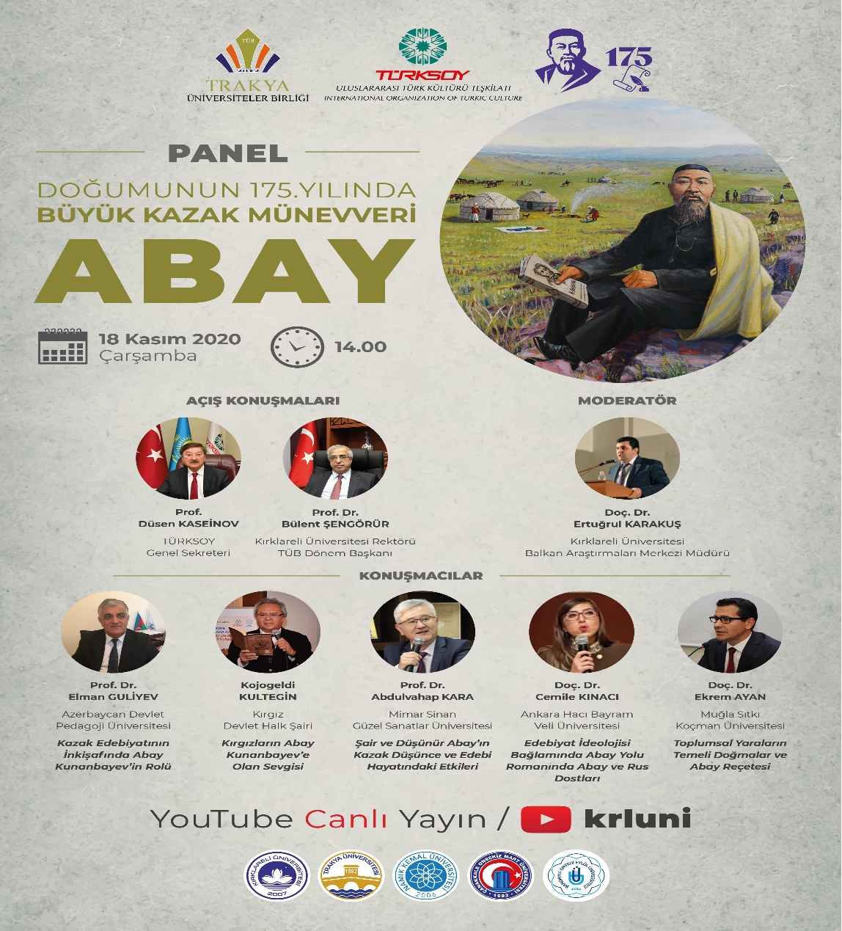

**B. DAVEYİYE**



**C. PANEL GÖRSELLERİ**

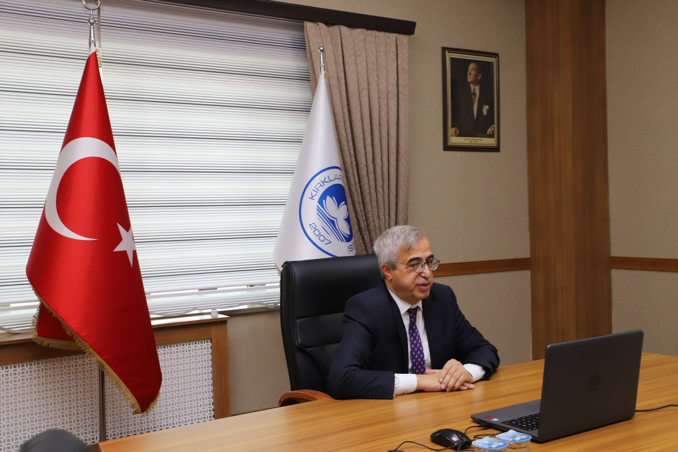

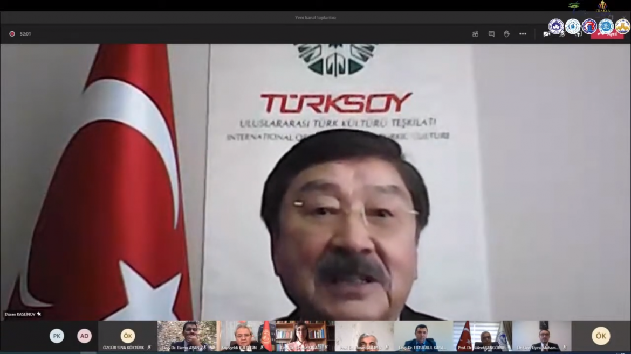

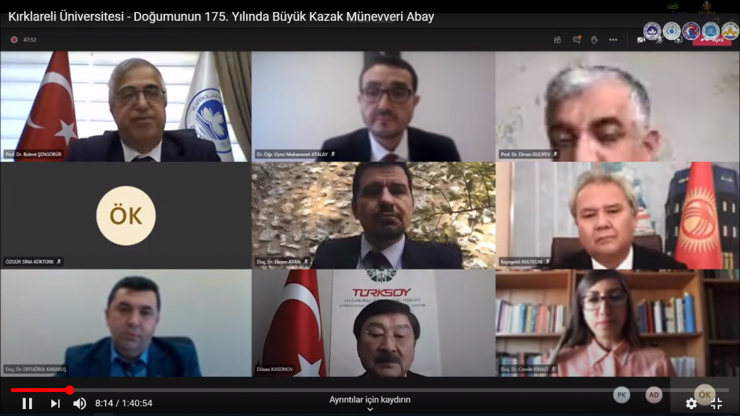

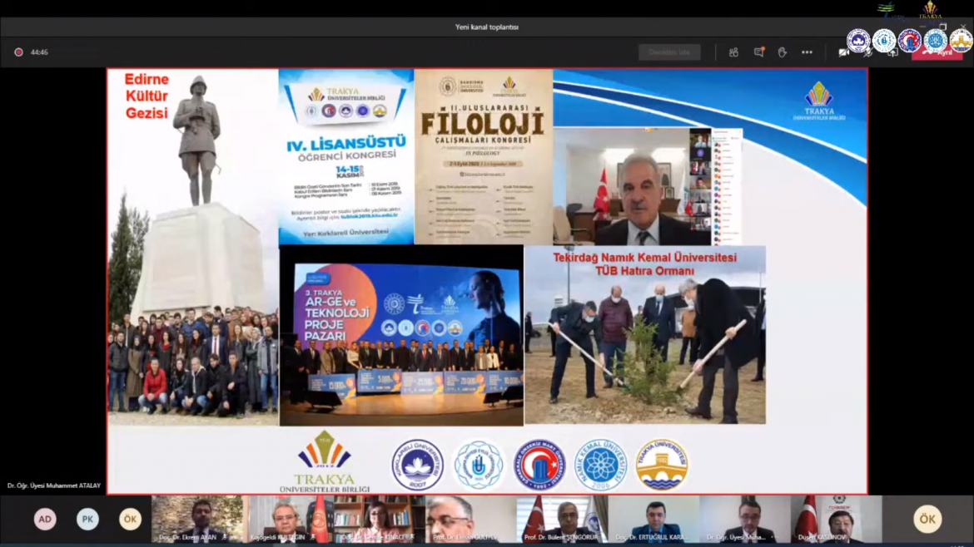

**4.ÖNERİLER: -**

**5.ETKİNLİK DÜZENLEME KURULU/SORUMLU ÖĞRETİM ÜYESİ:**

**Dr. Öğr. Üyesi Muhammet ATALAY Prof. Dr. Neziha MUSAOĞLU Prof. Dr. Bülent ŞENGÖRÜR**

**TÜB Genel Sekreteri TÜB Alt Kurul Dönem Başkanı TÜB Üst Kurul Dönem Başkanı**